День защиты детей в Новомосковске

с Первым каналом

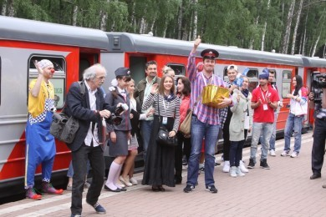
Этот День защиты детей в Новомосковске, пожалуй, стал одним из самых необычных! Сегодня в рамках благотворительной акции «Стань первым!» поздравить детвору из нашего города приехали артисты и ведущие Первого канала.
Акция «Стань первым» от Первого канала проходит ежегодно в уголках нашей страны, в этом году повезло Тульской области. Часть гостей прибыло именно в Новомосковск. Среди них были и Данила Дунаев - артист и участник шоу «Точь-в-точь», Анастасия Спиридонова - участница шоу «Голос», Михаил Сафронов - артист кино, телеведущий и журналист, звезда телесериалов Татьяна Казючиц и другие.
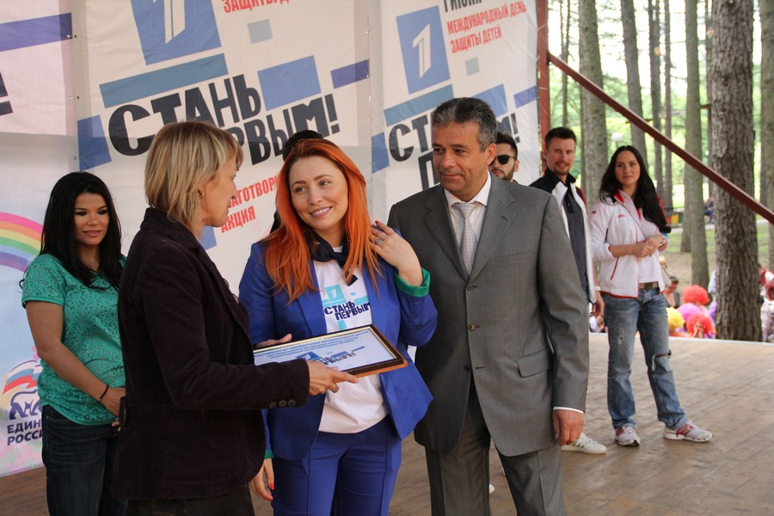
Звезд Первого канала встречали в Детском парке. Там звезды проехались с ребятами на паровозике, чем навели немалый переполох и вызвали бурю эмоций.
Гости города признались, что такой железной дороги они еще не видели, после чего раздали ребятам мороженое.
Новомосковские ребята не оставили без подарка гостей и устроили для них веселый флеш-моб «Улыбка детства». Дети дружно выпустили в воздух шарики с изображением смайла.
Продолжением праздника стал концерт под названием «Мечты сбываются». На нем и правда сбылись мечты многих новомосковцев. Мечты сбылись для многих новомосковцев. Так, денежный сертификат на сумму 450 000 рублей получила общественной организации «Феникс», участники которой воспитывают деток с ограниченными возможностями.
Несколько школ Новомосковска также получили денежные призы на различные цели.
От такой теплой атмосферы, которая царила в Детском парке, сквозь тучи вышло солнышко, от чего стало ещё веселее.
